Приложение № 8
«Медный всадник» 2020 г.

Всероссийские соревнования по киокусинкай «МЕДНЫЙ ВСАДНИК»
среди юношей и девушек, юниоров и юниорок, мужчин и женщин

Место проведения соревнований

Спортивный комплекс «Nova Arena», Гражданский пр., д.100.

Ближайшая станция метро: «Гражданский проспект», далее 3 остановки на троллейбусах 6, 38, маршрутных автобусах К-118, К-175, К-95.

Официальная гостиница, место проведения взвешивания и судейского семинара

Гостиница «Москва», пл. Александра Невского, д.2.
Регистрация – конференц-зал «Ленинградский»
Судейский семинар – конференц-зал «Тверской»

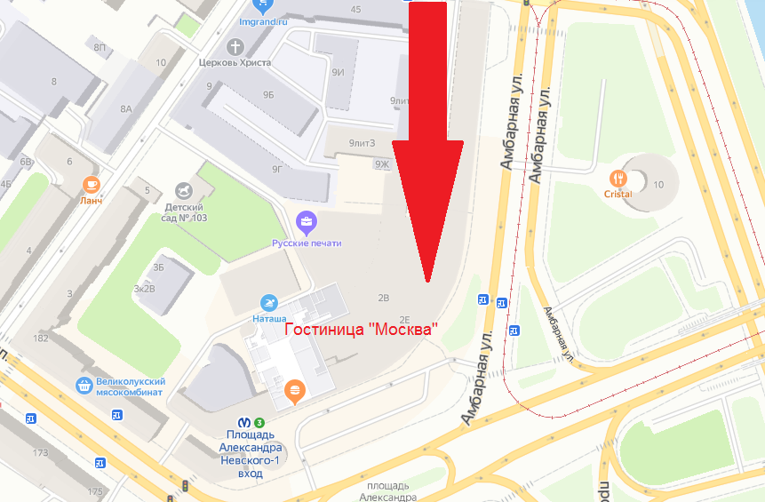

Ближайшая станция метро: «Площадь Александра Невского», выход на Невский проспект.

